¿Nos podemor reír
de la informatica?



No sólo nos podemos reír.
Sino que debemos hacerlo

1. Por que es un instrumento
de servicio que pretende
presentarse como dueña
de nuestras vidas


2. Porque nos lleva por vericuetos cada vez más intrincados

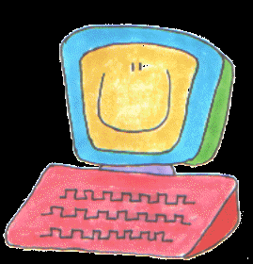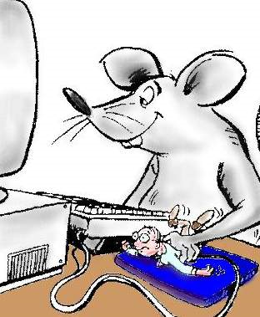

3. Nos puede quitar la libertad



4. Nos abre caminos nuevos
cada día o cada hora
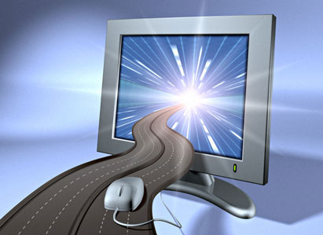

5. Muchos la tenemos
que aprender con música


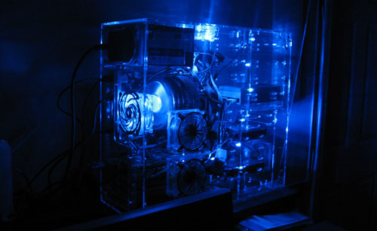
6. No podemos vivir sin ella
ni hacer otras cosas


7. Nos ata de forma incomprensible, pero nos ata
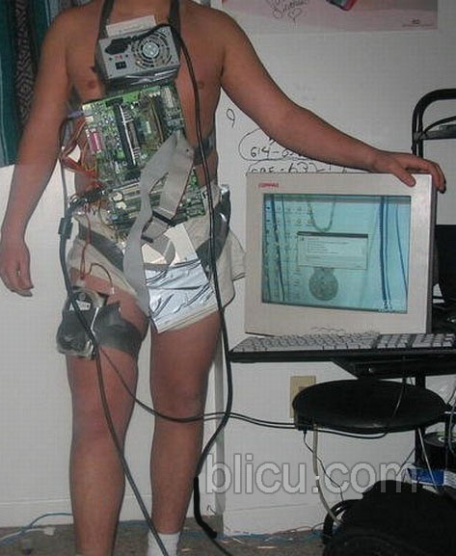

8 Nos recuerda de dónde
venimos los hombres


9. Hasta para rezar, tenemos que acudir a ella

¡Ah, si el que hizo esta plegaria (S.Ig. L) levantara la cabeza

10. En fin, que es muy divertida
la infórmatica y su hermano Internet



